官庄镇2019年政府信息公开工作年度报告解读

根据政府信息公开工作年度报告的要求，现将2019年工作年报解读如下：

一、起草背景

根据新修订的《中华人民共和国政府信息公开条例》(以下简称《条例》)、《山东省政府信息公开办法》(以下简称《办法》)要求和安丘市人民政府办公室《关于做好2019年政府信息公开工作年度报告编制发布和报送工作的通知》等相关文件要求，官庄镇政府编制本报告。全文包括总体情况、主动公开政府信息情况、收到和处理政府信息公开申请情况、政府信息公开行政复议和行政诉讼情况、存在的问题及改进情况、其他需要报告的事项。报告中所列数据统计期限自2019年1月1日起至2019年12月31日止。

二、总体情况

(一)加大信息公开力度

2019年，根据《条例》、《办法》等有关规定，官庄镇通过网站、政务微信等多种形式主动公开政府信息128余条，内容涵盖政策文件、工作信息、群众生产、生活等各类信息。

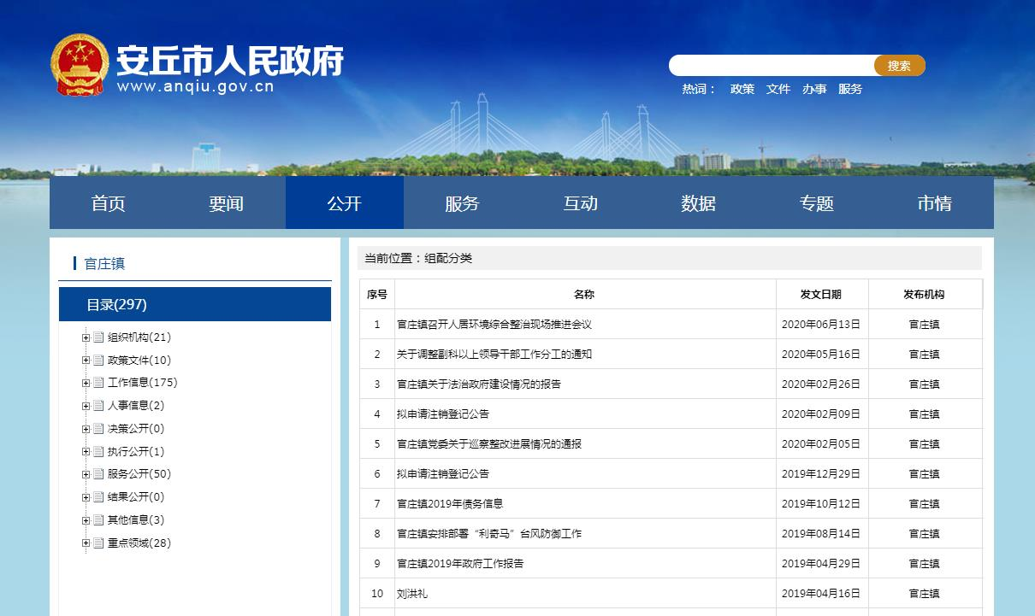

（二）认真答复依申请公开

2019年度收到公开申请1条，已按程序公开。

（三）强化政府信息管理

1.加强组织领导。成立了由镇党委副书记、镇长任组长，镇党委副书记任副组长，科级干部、社区书记为成员的政府信息公开工作领导小组，明确职责分工，指派专人负责政务信息公开以及信息公开目录的编制、发布、联系等工作。

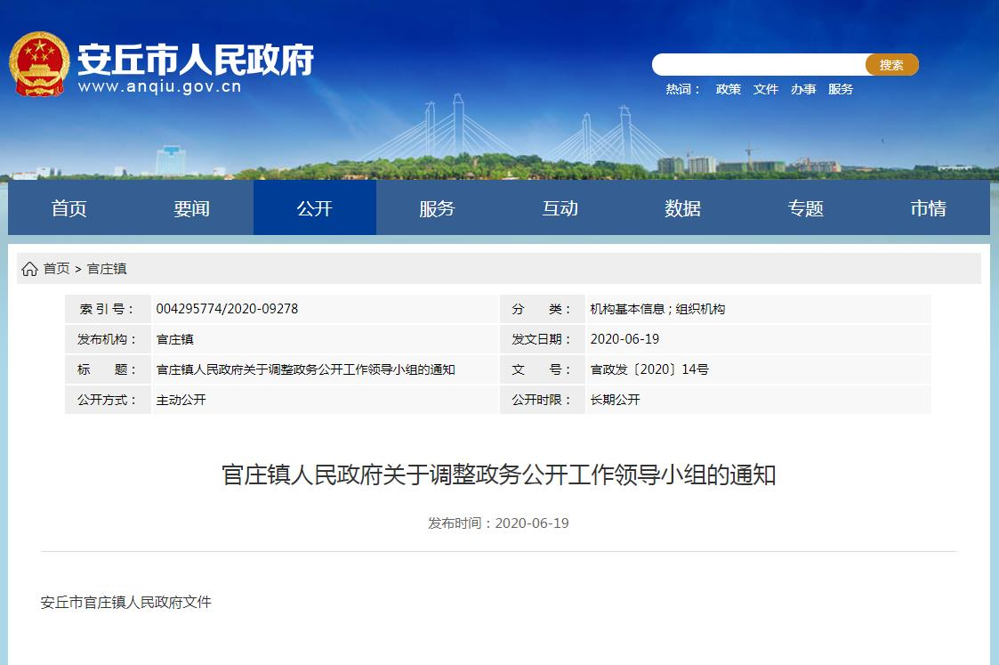

2.强化业务培训。研究制定《政务公开工作培训计划》，按期举办培训班。

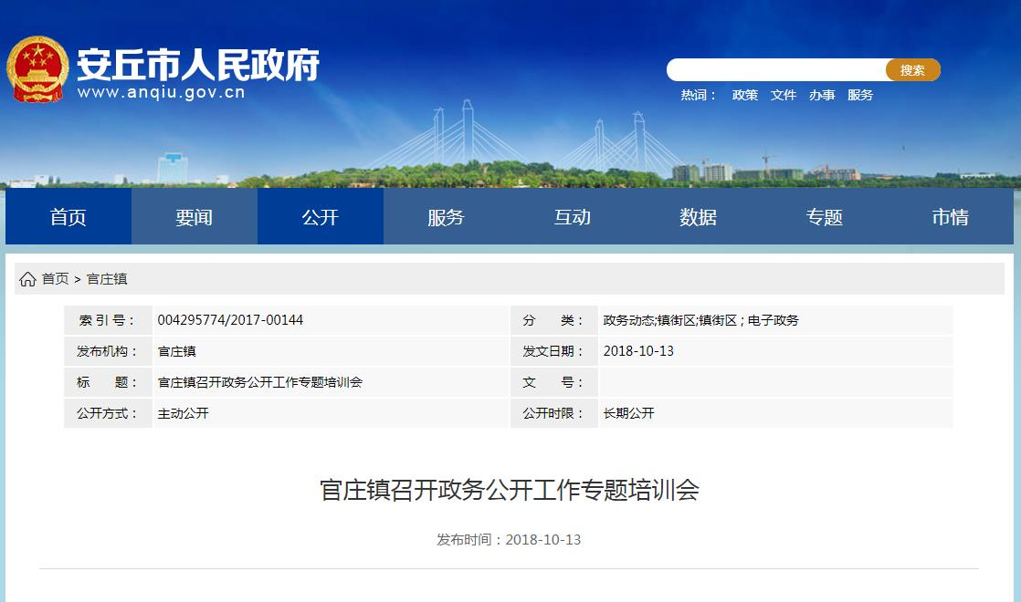

3.完善推进措施。制定《官庄镇2019年度政务公开工作实施方案》，对全镇信息公开工作做出部署、整改推进。

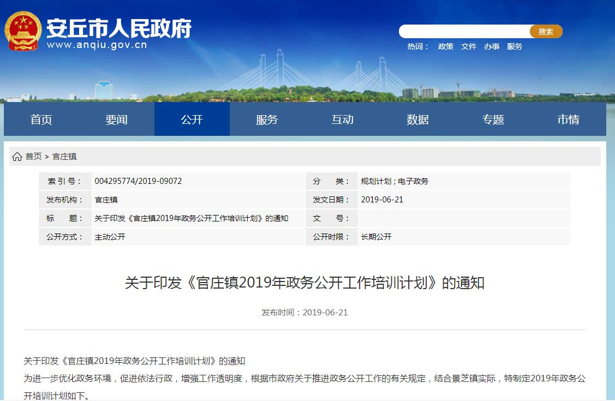

（四）做好平台建设工作

把市政府网站信息公开平台作为我镇政府信息公开的重要渠道，及时对信息进行维护、更新，确保群众及时知晓。

（五）严格落实监督检查制度

积极贯彻实施信息督查检查制度,严格把握公开程序，边学习、边修改、边完善，广泛接受。

（六）提案建议办理结果公开

 2019年，我镇未收到提案建议，没有提案建议办理情况。

三、主动公开政府信息情况

|  |  |  |  |  |
| --- | --- | --- | --- | --- |
| 第二十条第（一）项 | | | | |
| 信息内容 | | 本年新制作数量 | 本年新  公开数量 | 对外公开  总数量 |
| 规章 | | 0 | 0 | 0 |
| 规范性文件 | | 0 | 0 | 0 |
| 第二十条第（五）项 | | | | |
| 信息内容 | | 上一年项目数量 | 本年增/减 | 处理决定数量 |
| 行政许可 | | 0 | 0 | 0 |
| 其他对外管理服务事项 | |  |  |  |
| 第二十条第（六）项 | | | | |
| 信息内容 | | 上一年项目数量 | 本年增/减 | 处理决定数量 |
| 行政处罚 | | 0 | 0 | 0 |
| 行政强制 | | 0 | 0 | 0 |
| 第二十条第（八）项 | | | | |
| 信息内容 | | 上一年项目数量 | 本年增/减 | |
| 行政事业性收费 | | 0 | 0 | |
| 第二十条第（九）项 | | | | |
| 信息内容 | 采购项目数量 | | 采购总金额 | |
| 政府集中采购 | 0 | | 0 | |

四、收到和处理政府信息公开申请情况

|  |  |  |  |  |  |  |  |  |  |
| --- | --- | --- | --- | --- | --- | --- | --- | --- | --- |
| （本列数据的勾稽关系为：第一项加第二项之和，等于第三项加第四项之和） | | | 申请人情况 | | | | | | |
| 自然人 | 法人或其他组织 | | | | | 总计 |
| 商业企业 | 科研机构 | 社会公益组织 | 法律服务机构 | 其他 |
| 一、本年新收政府信息公开申请数量 | | | 1 | 0 | 0 | 0 | 0 | 0 | 1 |
| 二、上年结转政府信息公开申请数量 | | | 0 | 0 | 0 | 0 | 0 | 0 | 0 |
| 三、本年度办理结果 | （一）予以公开 | | 0 | 0 | 0 | 0 | 0 | 0 | 0 |
| （二）部分公开（区分处理的，只计这一情形，不计其他情形） | | 0 | 0 | 0 | 0 | 0 | 0 | 0 |
| （三）不予公开 | 1.属于国家秘密 | 0 | 0 | 0 | 0 | 0 | 0 | 0 |
| 2.其他法律行政法规禁止公开 | 0 | 0 | 0 | 0 | 0 | 0 | 0 |
| 3.危及“三安全一稳定” | 0 | 0 | 0 | 0 | 0 | 0 | 0 |
| 4.保护第三方合法权益 | 0 | 0 | 0 | 0 | 0 | 0 | 0 |
| 5.属于三类内部事务信息 | 0 | 0 | 0 | 0 | 0 | 0 | 0 |
| 6.属于四类过程性信息 | 0 | 0 | 0 | 0 | 0 | 0 | 0 |
| 7.属于行政执法案卷 | 0 | 0 | 0 | 0 | 0 | 0 | 0 |
| 8.属于行政查询事项 | 0 | 0 | 0 | 0 | 0 | 0 | 0 |
| （四）无法提供 | 1.本机关不掌握相关政府信息 | 1 | 0 | 0 | 0 | 0 | 0 | 1 |
| 2.没有现成信息需要另行制作 | 0 | 0 | 0 | 0 | 0 | 0 | 0 |
| 3.补正后申请内容仍不明确 | 0 | 0 | 0 | 0 | 0 | 0 | 0 |
| （五）不予处理 | 1.信访举报投诉类申请 | 0 | 0 | 0 | 0 | 0 | 0 | 0 |
| 2.重复申请 | 0 | 0 | 0 | 0 | 0 | 0 | 0 |
| 3.要求提供公开出版物 | 0 | 0 | 0 | 0 | 0 | 0 | 0 |
| 4.无正当理由大量反复申请 | 0 | 0 | 0 | 0 | 0 | 0 | 0 |
| 5.要求行政机关确认或重新出具已获取信息 | 0 | 0 | 0 | 0 | 0 | 0 | 0 |
| （六）其他处理 | | 0 | 0 | 0 | 0 | 0 | 0 | 0 |
| （七）总计 | | 1 | 0 | 0 | 0 | 0 | 0 | 1 |
| 四、结转下年度继续办理 | | | 0 | 0 | 0 | 0 | 0 | 0 | 0 |

五、政府信息公开行政复议、行政诉讼情况

|  |  |  |  |  |  |  |  |  |  |  |  |  |  |  |
| --- | --- | --- | --- | --- | --- | --- | --- | --- | --- | --- | --- | --- | --- | --- |
| 行政复议 | | | | | 行政诉讼 | | | | | | | | | |
| 结果维持 | 结果纠正 | 其他结果 | 尚未审结 | 总  计 | 未经复议直接起诉 | | | | | 复议后起诉 | | | | |
| 结果维持 | 结果纠正 | 其他结果 | 尚未审结 | 总  计 | 结果维持 | 结果纠正 | 其他结果 | 尚未审结 | 总  计 |
| 0 | 0 | 0 | 0 | 0 | 0 | 0 | 0 | 0 | 0 | 0 | 0 | 0 | 0 | 0 |

六、存在的问题及改进情况

问题：工作人员大多为兼职且更换相对频繁，致使工作人员专业能力不够强，政府信息公开的及时性、规范性和全面性还不够。

措施：通过参加上级组织的业务培训或主动学习其他先进单位的经验做法等多种途径，加强管理员的素质培养和锻炼，提高其专业能力水平。要有针对性地加强领导，确保内部协调有力，相关情况和数据全面准确及时的提报公开。

七、其他需要报告的事项

针对公众关切，主动、及时、全面、准确地发布权威政府信息，以增进公众对镇政府工作的了解、理解和支持。